**บทที่ 4**

**การทดลองและวิจารณ์ผลการทดลอง**

การทดลองระบบการทำงานของปริญญานิพนธ์เรื่องการศึกษาการทำงานร่วมกันระหว่าง แอนดรอยด์กับอาดูยโน่โดยใช้ไฟร์เบส จะเป็นการจำลองกระบวนการคัดแยกผลิตภัณฑ์ด้วยบาร์โค้ดหรือคิวอาร์โค้ดโดยใช้สมาร์ทโฟน ซึ่งสมาร์ทโฟนจะทำหน้าที่เป็นตัวอ่านรหัสบาร์โค้ดหรือคิวอาร์โค้ดและนำข้อมูลที่อ่านได้ไปเก็บไว้ที่ฐานข้อมูลไฟร์เบส โดยจะมีไมโครคอนโทรลเลอร์เป็นตัวประมวลผล

**4.1 วัสดุอุปกรณ์ที่ใช้ในการทดลอง**

อุปกรณ์ที่ใช้ในการทดลองปริญญานิพนธ์การศึกษาการศึกษาการทำงานร่วมกันระหว่าง แอนดรอยด์กับอาดูยโน่โดยใช้ไฟร์เบส มีดังนี้

1 ชุดจำลองกระบวนการคัดแยกผลิตภัณฑ์อัตโนมัติ

2 ผลิตภัณฑ์ที่ติดรหัสบาร์โค้ดหรือคิวอาร์โค้ด

4.1.1 ชุดจำลองกระบวนการคัดแยกผลิตภัณฑ์อัตโนมัติ

ชุดจำลองกระบวนการคัดแยกผลิตภัณฑ์อัตโนมัติ ถูกออกแบบโดยใช้มอเตอร์เป็นตัวขับเคลื่อนสายพาน โดยสายพานจะเริ่มทำงานก็ต่อเมื่อโฟโตอิเล็กทริกเซนเชอร์ตัวที่ 1 ตรวจจับเจอผลิตภัณฑ์ก็จะส่งข้อมูลไปที่ไมโครคอนโทรลเลอร์บอร์ดโหนด 32 ไลท์ เพื่อทำการประมวลผล และสั่งการให้มอเตอร์เริ่มทำงานจนกว่าผลิตภัณฑ์โฟโตอิเล็กทริกเซนเชอร์ตัวที่ 2 จะตรวจจับเจอผลิตภัณฑ์ เมื่อเจอแล้วสายพานก็จะหยุดหมุนเพื่อทำขั้นตอนต่อไปคือ ทำการให้สมาร์ทโฟนทำการอ่านรหัสบาร์โค้ดหรือคิวอาร์โค้ด เมื่ออ่านเรียบร้อยแล้วข้อมูลที่อ่านได้จะถูกส่งไปเก็บไวว้ที่ฐานข้อมูลไฟร์เบส และจะทำการสั่งให้มอเตอร์เริ่มทำงานต่อไปจนโฟโตอิเล็กทริกเซนเชอร์ตัวที่ 3 ตรวจจับเจอมอเตอร์ก็จะหยุดทำงาน หลังจากนั้นก็จะทำการส่งข้อมูลจากบอร์ดโหนด 32 ไลท์ ไปยัง บอร์ดอาดูยโน่ เมกะ 2560 เพื่อที่จะสั่งให้แขนกลทำการหยิบจับผลิตภัณฑ์จากบนสายพานลำเลียงไปยังตำแหน่งที่กำหนดไว้

4.1.2 ผลิตภัณฑ์ที่ติดรหัสบาร์โค้ดหรือคิวอาร์โค้ด

ผลิตภัณฑ์ที่ติดรหัสบาร์โค้ดหรือคิวอาร์โค้ดนั้นมีขนาดเส้นผ่านศูนย์กลาง 3.6 เซนติเมตร สูง 4 เซนติเมตร และรหัสบาร์โค้ดหรือคิวอาร์โค้ดที่ติดอยู่บนผลิตภัณฑ์ แบ่งออกเป็น 4 ชนิด คือ

ชนิดที่ 1 P01 รหัสบาร์โค้ดหรือคิวอาร์โค้ดที่ติดอยู่บนผลิตภัณฑ์ สามารถแสดงได้ดัง ภาพที่ 4-1

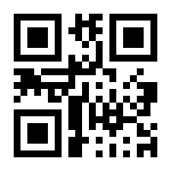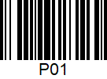

**ภาพที่ 4-1** รหัสบาร์โค้ดและคิวอาร์โค้ดของผลิตภัณฑ์ชนิดที่ 1

ชนิดที่ 2 P02 รหัสบาร์โค้ดหรือคิวอาร์โค้ดที่ติดอยู่บนผลิตภัณฑ์ สามารถแสดงได้ดัง ภาพที่ 4-2

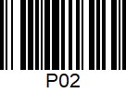 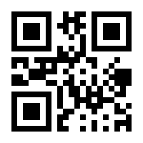

**ภาพที่ 4-2** รหัสบาร์โค้ดและคิวอาร์โค้ดของผลิตภัณฑ์ชนิดที่ 2

ชนิดที่ 3 P03 รหัสบาร์โค้ดหรือคิวอาร์โค้ดที่ติดอยู่บนผลิตภัณฑ์สามารถแสดงได้ดัง ภาพที่ 4-3

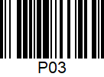 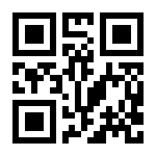

**ภาพที่ 4-3** รหัสบาร์โค้ดและคิวอาร์โค้ดของผลิตภัณฑ์ชนิดที่ 3

ชนิดที่ 4 P04 รหัสบาร์โค้ดหรือคิวอาร์โค้ดที่ติดอยู่บนผลิตภัณฑ์ สามารถแสดงได้ดัง ภาพที่ 4-4

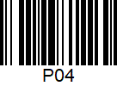 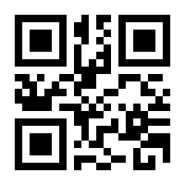

**ภาพที่ 4-4** รหัสบาร์โค้ดและคิวอาร์โค้ดของผลิตภัณฑ์ชนิดที่ 4

**4.2 การทดลองการใช้สมาร์ทโฟนอ่านบาร์โค้ดหรือคิวอาร์โค้ด**

การทดลองการใช้สมาร์ทโฟนอ่านบาร์โค้ดหรือคิวอาร์โค้ดที่ติดอยู่บนตัวผลิตภัณฑ์สามารถแสดงได้ดังการทดลองต่อไปนี้

**การทดลองที่ 1** การทดลองอ่านบาร์โค้ดหรือคิวอาร์โค้ดชนิดที่ 1 สามารถแสดงได้ดังตารางที่ 4-1

**ตารางที่ 4-1** ผลการทดลองการใช้สมาร์ทโฟนอ่านบาร์โค้ดหรือคิวอาร์โค้ดชนิดที่ 1 P01

|  |  |  |
| --- | --- | --- |
| ครั้งที่ | รหัสบาร์โค้ดหรือคิวอาร์โค้ด P01 | |
| บาร์โค้ด | คิวอาร์โค้ด |
| 1 | ได้ | ได้ |
| 2 | ได้ | ได้ |
| 3 | ได้ | ได้ |
| 4 | ได้ | ได้ |
| 5 | ได้ | ได้ |

จากตารรางที่ 4-1 สมาร์ทโฟนสามารถอ่านบาร์โค้ดหรือคิวอาร์โค้ดรหัส P01 ที่ใช้ติดไว้บนผลิตภัณฑ์ได้ทุกครั้ง

**การทดลองที่ 2** การทดลองอ่านบาร์โค้ดหรือคิวอาร์โค้ดชนิดที่ 2 สามารถแสดงได้ดังตารางที่ 4-2

**ตารางที่ 4-2** ผลการทดลองการใช้สมาร์ทโฟนอ่านบาร์โค้ดหรือคิวอาร์โค้ดชนิดที่ 2 P02

|  |  |  |
| --- | --- | --- |
| ครั้งที่ | รหัสบาร์โค้ดหรือคิวอาร์โค้ด P02 | |
| บาร์โค้ด | คิวอาร์โค้ด |
| 1 | ได้ | ได้ |
| 2 | ได้ | ได้ |
| 3 | ได้ | ได้ |
| 4 | ได้ | ได้ |
| 5 | ได้ | ได้ |

จากตารรางที่ 4-2 สมาร์ทโฟนสามารถอ่านบาร์โค้ดหรือคิวอาร์โค้ดรหัส P02 ที่ใช้ติดไว้บนผลิตภัณฑ์ได้ทุกครั้ง

**การทดลองที่ 3** การทดลองอ่านบาร์โค้ดหรือคิวอาร์โค้ดชนิดที่ 3 สามารถแสดงได้ดังตารางที่ 4-3

**ตารางที่ 4-3** ผลการทดลองการใช้สมาร์ทโฟนอ่านบาร์โค้ดหรือคิวอาร์โค้ดชนิดที่ 3 P03

|  |  |  |
| --- | --- | --- |
| ครั้งที่ | รหัสบาร์โค้ดหรือคิวอาร์โค้ด P03 | |
| บาร์โค้ด | คิวอาร์โค้ด |
| 1 | ได้ | ได้ |
| 2 | ได้ | ได้ |
| 3 | ได้ | ได้ |
| 4 | ได้ | ได้ |
| 5 | ได้ | ได้ |

จากตารรางที่ 4-3 สมาร์ทโฟนสามารถอ่านบาร์โค้ดหรือคิวอาร์โค้ดรหัส P03 ที่ใช้ติดไว้บนผลิตภัณฑ์ได้ทุกครั้ง

**การทดลองที่ 4** การทดลองอ่านบาร์โค้ดหรือคิวอาร์โค้ดชนิดที่ 4 สามารถแสดงได้ดังตารางที่ 4-4

**ตารางที่ 4-4** ผลการทดลองการใช้สมาร์ทโฟนอ่านบาร์โค้ดหรือคิวอาร์โค้ดชนิดที่ 4 P04

|  |  |  |
| --- | --- | --- |
| ครั้งที่ | รหัสบาร์โค้ดหรือคิวอาร์โค้ด P04 | |
| บาร์โค้ด | คิวอาร์โค้ด |
| 1 | ได้ | ได้ |
| 2 | ได้ | ได้ |
| 3 | ได้ | ได้ |
| 4 | ได้ | ได้ |
| 5 | ได้ | ได้ |

จากตารรางที่ 4-4 สมาร์ทโฟนสามารถอ่านบาร์โค้ดหรือคิวอาร์โค้ดรหัส P04 ที่ใช้ติดไว้บนผลิตภัณฑ์ได้ทุกครั้ง

**4.3 การทดลองการทำงาน**

การทดลองการทำงานของกระบวนการคัดแยกผลิตภัณฑ์แต่ละชนิดว่าแขนกลสามารถ หยิบจับผลิตภัณฑ์ไปยังตำแหน่งที่กำหนดไว้ได้หรือไม่สามารถแสดงได้ดังการทดลองต่อไปนี้

**การทดลองที่ 1** การใช้แขนกลหยิบจับผลิตภัณฑ์ชนิดที่ 1 ไปยังตำแหน่งที่ 1 สามารถแสดงได้ ดังตารางที่ 4-5

**ตารางที่ 4-5** ผลการทดลองการใช้แขนกลหยิบจับผลิตภัณฑ์ชนิดที่ 1 ไปยังตำแหน่งที่ 1

- ได้ แทนแขนกลที่สามารถหยิบจับผลิตภัณฑ์ไปวางยังตำแหน่งที่กำหนด

- ไม่ได้ แทนแขนกลที่ไม่สามารถหยิบจับผลิตภัณฑ์ไปวางยังตำแหน่งที่กำหนด

|  |  |  |
| --- | --- | --- |
| ครั้งที่ | แขนกลหยิบจับไปยังตำแหน่งที่ 1 | |
| รหัสบาร์โค้ด | รหัสคิวอาร์โค้ด |
| 1 | ได้ | ได้ |
| 2 | ได้ | ได้ |
| 3 | ได้ | ไม่ได้ |
| 4 | ได้ | ได้ |
| 5 | ได้ | ได้ |

จากตารางที่ 4-5 ตารางการบันทึกผลการทดลองการใช้แขนกลหยิบจับผลิตภัณฑ์ชนิดที่ 1 ไปยังตำแหน่งที่ 1 โดยทดลองทั้งหมด 5 ครั้ง จะเห็นได้ว่าการคัดแยกด้วยรหัสบาร์โค้ดแขนกลสามารถหยิบจับผลิตภัณฑ์ไปยังตำแหน่งที่ 1 ได้ทุกครั้ง ส่วนรหัสคิวอาร์โค้ดในการทดลองครั้งที่ 3 เกิดความผิดพลาด โดยความผิดพลาดเกิดจากผู้ทดลองวางผลิตภัณฑ์บนสาบพานลำเลียงไม่อยู่ในจุดกึ่งกลางของสายพานจึงทำให้คีปเปอร์ไม่สามารถหยิบจับผลิตภัณฑ์ได้

**การทดลองที่ 2** การใช้แขนกลหยิบจับผลิตภัณฑ์ชนิดที่ 2 ไปยังตำแหน่งที่ 2 สามารถแสดงได้ดังตารางที่ 4-6

**ตารางที่ 4-6** ผลการทดลองการใช้แขนกลหยิบจับผลิตภัณฑ์ชนิดที่ 2 ไปยังตำแหน่งที่ 2

- ได้ แทนแขนกลที่สามารถหยิบจับผลิตภัณฑ์ไปวางยังตำแหน่งที่กำหนด

- ไม่ได้ แทนแขนกลที่ไม่สามารถหยิบจับผลิตภัณฑ์ไปวางยังตำแหน่งที่กำหนด

|  |  |  |
| --- | --- | --- |
| ครั้งที่ | แขนกลหยิบจับไปยังตำแหน่งที่ 2 | |
| รหัสบาร์โค้ด | รหัสคิวอาร์โค้ด |
| 1 | ได้ | ได้ |
| 2 | ได้ | ได้ |
| 3 | ได้ | ได้ |
| 4 | ไม่ได้ | ได้ |
| 5 | ได้ | ได้ |

จากตารางที่ 4-6 ตารางการบันทึกผลการทดลองการใช้แขนกลหยิบจับผลิตภัณฑ์ชนิดที่ 2 ไปยังตำแหน่งที่ 2 โดยทดลองทั้งหมด 5 ครั้ง จะเห็นได้ว่าการคัดแยกด้วยรหัสบาร์โค้ดในการทดลองครั้ง 4 เกิดความผิดพลาด ส่วนรหัสคิวอาร์โค้ดแขนกลสามารถหยิบจับผลิตภัณฑ์ไปยังตำแหน่งที่ 2 ได้ทุกครั้ง โดยความผิดพลาดเกิดจากผู้ทดลองวางผลิตภัณฑ์บนสาบพานลำเลียงไม่อยู่ในจุดกึ่งกลางของสายพานจึงทำให้คีปเปอร์ไม่สามารถหยิบจับผลิตภัณฑ์ได้

**การทดลองที่ 3** การใช้แขนกลหยิบจับผลิตภัณฑ์ชนิดที่ 3 ไปยังตำแหน่งที่ 3 สามารถแสดงได้ดังตารางที่ 4-7

**ตารางที่ 4-7** ผลการทดลองการใช้แขนกลหยิบจับผลิตภัณฑ์ชนิดที่ 3 ไปยังตำแหน่งที่ 3

- ได้ แทนแขนกลที่สามารถหยิบจับผลิตภัณฑ์ไปวางยังตำแหน่งที่กำหนด

- ไม่ได้ แทนแขนกลที่ไม่สามารถหยิบจับผลิตภัณฑ์ไปวางยังตำแหน่งที่กำหนด

|  |  |  |
| --- | --- | --- |
| ครั้งที่ | แขนกลหยิบจับไปยังตำแหน่งที่ 3 | |
| รหัสบาร์โค้ด | รหัสคิวอาร์โค้ด |
| 1 | ได้ | ได้ |
| 2 | ได้ | ได้ |
| 3 | ได้ | ได้ |
| 4 | ได้ | ได้ |
| 5 | ได้ | ไม่ได้ |

จากตารางที่ 4-7 ตารางการบันทึกผลการทดลองการใช้แขนกลหยิบจับผลิตภัณฑ์ชนิดที่ 1 ไปยังตำแหน่งที่ 1 โดยทดลองทั้งหมด 5 ครั้ง จะเห็นได้ว่าการคัดแยกด้วยรหัสบาร์โค้ดแขนกลสามารถหยิบจับผลิตภัณฑ์ไปยังตำแหน่งที่ 3 ได้ทุกครั้ง ส่วนรหัสคิวอาร์โค้ดในการทดลองครั้งที่ 5 เกิดความผิดพลาด โดยความผิดพลาดเกิดจากผู้ทดลองวางผลิตภัณฑ์บนสาบพานลำเลียงไม่อยู่ในจุดกึ่งกลางของสายพานจึงทำให้คีปเปอร์ไม่สามารถหยิบจับผลิตภัณฑ์ได้

**การทดลองที่ 4** การใช้แขนกลหยิบจับผลิตภัณฑ์ชนิดที่ 4 ไปยังตำแหน่งที่ 4 สามารถแสดงได้ดังตารางที่ 4-8

**ตารางที่ 4-8** ผลการทดลองการใช้แขนกลหยิบจับผลิตภัณฑ์ชนิดที่ 4 ไปยังตำแหน่งที่ 4

- ได้ แทนแขนกลที่สามารถหยิบจับผลิตภัณฑ์ไปวางยังตำแหน่งที่กำหนด

- ไม่ได้ แทนแขนกลที่ไม่สามารถหยิบจับผลิตภัณฑ์ไปวางยังตำแหน่งที่กำหนด

|  |  |  |
| --- | --- | --- |
| ครั้งที่ | แขนกลหยิบจับไปยังตำแหน่งที่ 4 | |
| รหัสบาร์โค้ด | รหัสคิวอาร์โค้ด |
| 1 | ได้ | ได้ |
| 2 | ได้ | ได้ |
| 3 | ได้ | ได้ |
| 4 | ได้ | ได้ |
| 5 | ได้ | ได้ |

จากตารางที่ 4-8 ตารางการบันทึกผลการทดลองการใช้แขนกลหยิบจับผลิตภัณฑ์ชนิดที่ 4 ไปยังตำแหน่งที่ 4 ด้วยบาร์โค้ดหรือคิวอาร์โค้ด โดยทดลองทั้งหมด 5 ครั้ง พบว่าการคัดแยกด้วยรหัสบาร์โค้ดและรหัสคิวอาร์โค้ดแขนกลสามารถหยิบจับผลิตภัณฑ์ไปยังตำแหน่งที่ 4 ได้ทุกครั้ง โดยไม่เกิดความผิดพลาด

4.3.1 สรุปผลการทดลอง

จากการทดทองทั้งหมดสรุปได้ว่าการทำงานของชุดจำลองกระบวนการคัดแยกผลิตภัณฑ์อัตโนมัติด้วยบาร์โค้ดหรือคิวอาร์โค้ด สามารถสรุปได้ว่าความผิดพลาดทั้งหมดเกิดจากการที่ผู้ใช้งานนั้นไม่ได้กำหนดจุดวางของตัวผลิตภัณฑ์ไปอย่างแน่นอน จึงทำให้แชนกลที่มาหยิบจับตัวผลิตภัณฑ์ไม่สามารถหยิบจับได้ทุกครั้ง

**4.4 การแสดงหน้าจอการทำงานของสมาร์ทโฟนที่ใช้ในการอ่านบาร์โค้ดหรือคิวอาร์โค้ด**

4.4.1 หน้าจอของสมาร์ทโฟนที่ใช้ในการอ่านบาร์โค้ดหรือคิวอาร์โค้ดชนิดที่ 1

ได้จากการทดลองการทำงานของชุดจำลองการคัดแยกผลิตภัณฑ์ด้วยบาร์โค้ดหรือคิวอาร์โค้ด โดยหน้าจอการทำงานของสมาร์ทโฟนแต่ละหน้าจะเปลี่ยนตามการทำงานของชุดจำลองการคัดแยกผลิตภัณฑ์ สามารถแสดงได้ดังภาพที่ 4-5

|  |
| --- |
| **2**  **1**    **4**  **3** |

**ภาพที่ 4-5** หน้าจอการทำงานการอ่านบาร์โค้ดหรือคิวอาร์โค้ดชนิดที่ 1

จากภาพที่ 4-5 สามารถอธิบายได้ดังนี้

หน้าที่ 1 เมื่อเราเปิดแอพพลิเคชั่นที่อยู่ในสมาร์ทโฟนขึ้น และเปิดเครื่องชุดจำลองการคัดแยกผลิตภัณฑ์ โดยที่ยังไม่มีการเริ่มต้นการทำงานสเตตัสจะเป็น 0

หน้าที่ 2 เมื่อชุดจำลองการคัดแยกผลิตภัณฑ์เริ่มการทำงาน เซนเซอร์ตำแหน่งที่ 2 จับเจอผลิตภัณฑ์ที่ติดบาร์โค้ดหรือคิวอาร์โค้ดชนิดที่ 1 สเตตัสจะเปลี่ยนเป็น 3

หน้าที่ 3 หน้าสำหรับอ่านบาร์โค้ดหรือคิวอาร์โค้ด จะทำงานต่อจากหน้าที่ 2 ทันที

หน้าที่ 4 หน้าแสดงข้อมูลที่อ่านได้จากบาร์โค้ดหรือคิวอาร์โค้ดว่าเป็นชนิดที่ 1 P01 และ สเตตัสจะเปลี่ยนเป็น 4 เมื่ออ่านเสร็จเรียบร้อย

4.4.2 หน้าจอของสมาร์ทโฟนที่ใช้ในการอ่านบาร์โค้ดหรือคิวอาร์โค้ดชนิดที่ 2

ได้จากการทดลองการทำงานของชุดจำลองการคัดแยกผลิตภัณฑ์ด้วยบาร์โค้ดหรือคิวอาร์โค้ด โดยหน้าจอการทำงานของสมาร์ทโฟนแต่ละหน้าจะเปลี่ยนตามการทำงานของชุดจำลองการคัดแยกผลิตภัณฑ์ สามารถแสดงได้ดังภาพที่ 4-6

|  |
| --- |
| **2**  **1**    **4**  **3** |

**ภาพที่ 4-6** หน้าจอการทำงานการอ่านบาร์โค้ดหรือคิวอาร์โค้ดชนิดที่ 2

จากภาพที่ 4-6 สามารถอธิบายได้ดังนี้

หน้าที่ 1 เมื่อเราทำการเข้าแอพพลิเคชั่นที่อยู่ในสมาร์ทโฟน และทำการเปิดเครื่องชุดจำลองการคัดแยกผลิตภัณฑ์ โดยที่ยังไม่มีการเริ่มต้นการทำงานสเตตัสจะเป็น 0

หน้าที่ 2 เมื่อชุดจำลองการคัดแยกผลิตภัณฑ์เริ่มการทำงาน เซนเซอร์ตำแหน่งที่ 2 จับเจอผลิตภัณฑ์ที่ติดบาร์โค้ดหรือคิวอาร์โค้ดชนิดที่ 2 สเตตัสจะเปลี่ยนเป็น 3

หน้าที่ 3 หน้าสำหรับอ่านบาร์โค้ดหรือคิวอาร์โค้ด จะทำงานต่อจากหน้าที่ 2 ทันที

หน้าที่ 4 หน้าแสดงข้อมูลที่อ่านได้จากบาร์โค้ดหรือคิวอาร์โค้ดว่าเป็นชนิดที่ 2 P02 และ สเตตัสจะเปลี่ยนเป็น 4 เมื่ออ่านเสร็จเรียบร้อย

4.4.3 หน้าจอของสมาร์ทโฟนที่ใช้ในการอ่านบาร์โค้ดหรือคิวอาร์โค้ดชนิดที่ 3

ได้จากการทดลองการทำงานของชุดจำลองการคัดแยกผลิตภัณฑ์ด้วยบาร์โค้ดหรือคิวอาร์โค้ด โดยหน้าจอการทำงานของสมาร์ทโฟนแต่ละหน้าจะเปลี่ยนตามการทำงานของชุดจำลองการคัดแยกผลิตภัณฑ์ สามารถแสดงได้ดังภาพที่ 4-7

|  |
| --- |
| **2**  **1**    **4**  **3** |

**ภาพที่ 4-7** หน้าจอการทำงานการอ่านบาร์โค้ดหรือคิวอาร์โค้ดชนิดที่ 3

จากภาพที่ 4-7 สามารถอธิบายได้ดังนี้

หน้าที่ 1 เมื่อเราทำการเข้าแอพพลิเคชั่นที่อยู่ในสมาร์ทโฟน และทำการเปิดเครื่องชุดจำลองการคัดแยกผลิตภัณฑ์ โดยที่ยังไม่มีการเริ่มต้นการทำงานสเตตัสจะเป็น 0

หน้าที่ 2 เมื่อชุดจำลองการคัดแยกผลิตภัณฑ์เริ่มการทำงาน เซนเซอร์ตำแหน่งที่ 2 จับเจอผลิตภัณฑ์ที่ติดบาร์โค้ดหรือคิวอาร์โค้ดชนิดที่ 3 สเตตัสจะเปลี่ยนเป็น 3

หน้าที่ 3 หน้าสำหรับอ่านบาร์โค้ดหรือคิวอาร์โค้ด จะทำงานต่อจากหน้าที่ 2 ทันที

หน้าที่ 4 หน้าแสดงข้อมูลที่อ่านได้จากบาร์โค้ดหรือคิวอาร์โค้ดว่าเป็นชนิดที่ 3 P03 และ สเตตัสจะเปลี่ยนเป็น 4 เมื่ออ่านเสร็จเรียบร้อย

4.4.4 หน้าจอของสมาร์ทโฟนที่ใช้ในการอ่านบาร์โค้ดหรือคิวอาร์โค้ดชนิดที่ 4

ได้จากการทดลองการทำงานของชุดจำลองการคัดแยกผลิตภัณฑ์ด้วยบาร์โค้ดหรือคิวอาร์โค้ด โดยหน้าจอการทำงานของสมาร์ทโฟนแต่ละหน้าจะเปลี่ยนตามการทำงานของชุดจำลองการคัดแยกผลิตภัณฑ์ สามารถแสดงได้ดังภาพที่ 4-8

|  |
| --- |
| **2**  **1**    **4**  **3** |

**ภาพที่ 4-8** หน้าจอการทำงานการอ่านบาร์โค้ดหรือคิวอาร์โค้ดชนิดที่ 4

จากภาพที่ 4-8 สามารถอธิบายได้ดังนี้

หน้าที่ 1 เมื่อเราทำการเข้าแอพพลิเคชั่นที่อยู่ในสมาร์ทโฟน และทำการเปิดเครื่องชุดจำลองการคัดแยกผลิตภัณฑ์ โดยที่ยังไม่มีการเริ่มต้นการทำงานสเตตัสจะเป็น 0

หน้าที่ 2 เมื่อชุดจำลองการคัดแยกผลิตภัณฑ์เริ่มการทำงาน เซนเซอร์ตำแหน่งที่ 2 จับเจอผลิตภัณฑ์ที่ติดบาร์โค้ดหรือคิวอาร์โค้ดชนิดที่ 4 สเตตัสจะเปลี่ยนเป็น 3

หน้าที่ 3 หน้าสำหรับอ่านบาร์โค้ดหรือคิวอาร์โค้ด จะทำงานต่อจากหน้าที่ 2 ทันที

หน้าที่ 4 หน้าแสดงข้อมูลที่อ่านได้จากบาร์โค้ดหรือคิวอาร์โค้ดว่าเป็นชนิดที่ 4 P04 และ สเตตัสจะเปลี่ยนเป็น 4 เมื่ออ่านเสร็จเรียบร้อย

**4.5 การแสดงผลการอ่านบาร์โค้ดหรือคิวอาร์โค้ดในฐานข้อมูลไฟร์เบส**

4.5.1 ข้อมูลบาร์โค้ดหรือคิวอาร์โค้ดชนิดที่ 1

ได้จากการทดลองการใช้สามร์ทโฟนในอ่านบาร์โค้ดหรือคิวอาร์โค้ด ซึ่งข้อมูลที่อ่านมาได้จะถูกนำมาจัดเก็บอยู่ในส่วนของ Log ในฐานข้อมูลไฟร์เบสที่เราสร้างขึ้น สามารถแสดงได้ดัง ภาพที่ 4-9

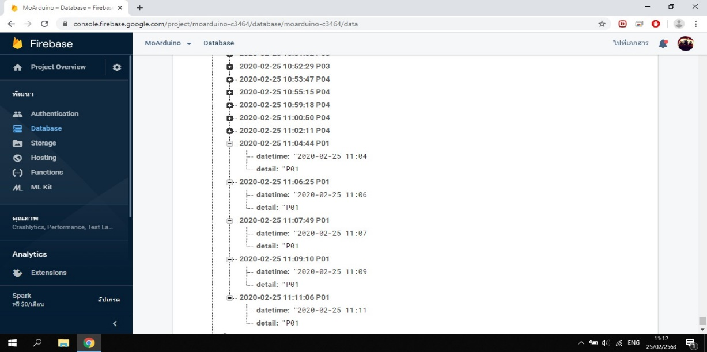

**ภาพที่ 4-9** ข้อมูลบาร์โค้ดหรือคิวอาร์โค้ดชนิดที่ 1 ที่ข้อมูลถูกส่งมาเก็บในฐานข้อมูลไฟร์เบสขณะทำการทดลอง

4.5.2 ข้อมูลบาร์โค้ดหรือคิวอาร์โค้ดชนิดที่ 2

ได้จากการทดลองการใช้สามร์ทโฟนในอ่านบาร์โค้ดหรือคิวอาร์โค้ด ซึ่งข้อมูลที่อ่านมาได้จะถูกนำมาจัดเก็บอยู่ในส่วนของ Log ในฐานข้อมูลไฟร์เบสที่เราสร้างขึ้น สามารถแสดงได้ดัง ภาพที่ 4-10

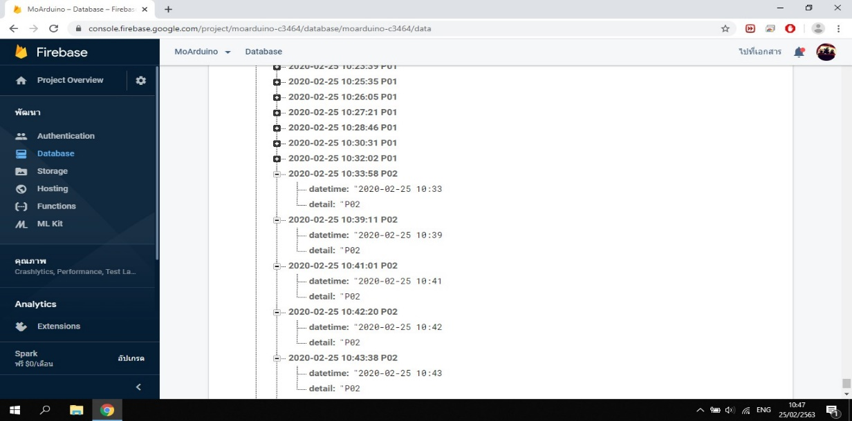

**ภาพที่ 4-10** ข้อมูลบาร์โค้ดหรือคิวอาร์โค้ดชนิดที่ 2 ที่ข้อมูลถูกส่งมาเก็บในฐานข้อมูลไฟร์เบสขณะทำการทดลอง

4.5.3 ข้อมูลบาร์โค้ดหรือคิวอาร์โค้ดชนิดที่ 3

ได้จากการทดลองการใช้สามร์ทโฟนในอ่านบาร์โค้ดหรือคิวอาร์โค้ด ซึ่งข้อมูลที่อ่านมาได้จะถูกนำมาจัดเก็บอยู่ในส่วนของ Log ในฐานข้อมูลไฟร์เบสที่เราสร้างขึ้น สามารถแสดงได้ดัง ภาพที่ 4-11

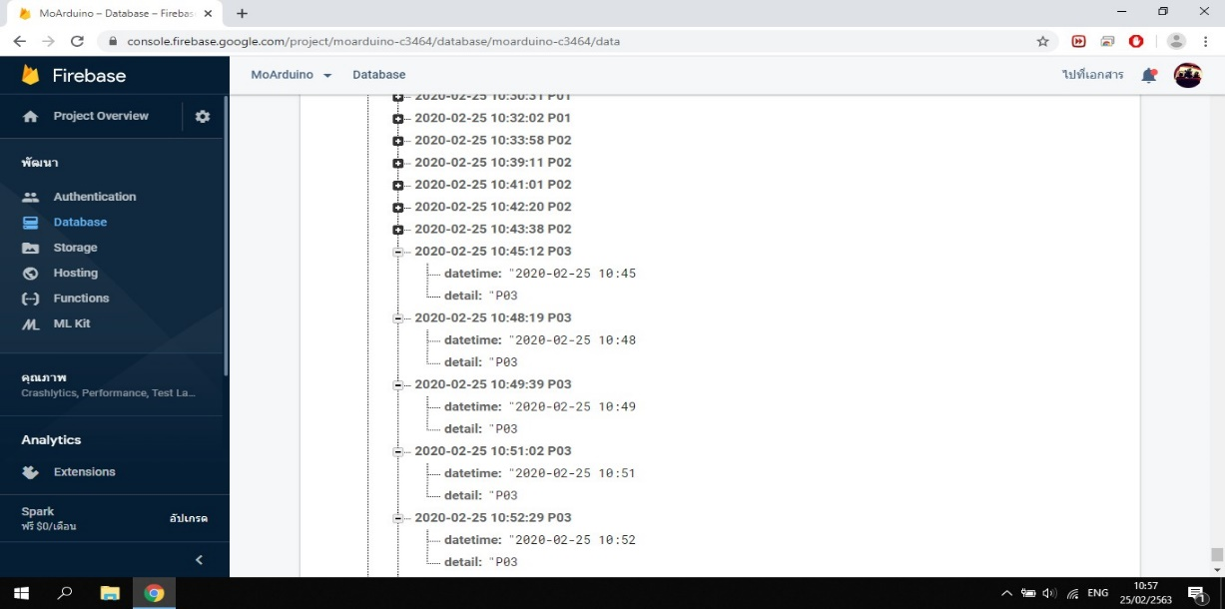

**ภาพที่ 4-11** ข้อมูลบาร์โค้ดหรือคิวอาร์โค้ดชนิดที่ 3 ที่ข้อมูลถูกส่งมาเก็บในฐานข้อมูลไฟร์เบสขณะทำการทดลอง

4.5.4 ข้อมูลบาร์โค้ดหรือคิวอาร์โค้ดชนิดที่ 4

ได้จากการทดลองการใช้สามร์ทโฟนในอ่านบาร์โค้ดหรือคิวอาร์โค้ด ซึ่งข้อมูลที่อ่านมาได้จะถูกนำมาจัดเก็บอยู่ในส่วนของ Log ในฐานข้อมูลไฟร์เบสที่เราสร้างขึ้น สามารถแสดงได้ดัง ภาพที่ 4-12

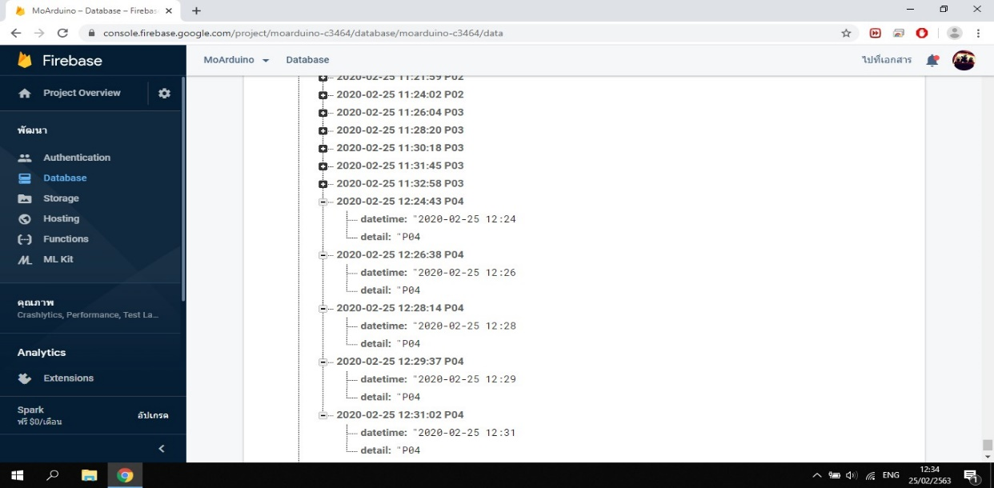

**ภาพที่ 4-12** ข้อมูลบาร์โค้ดหรือคิวอาร์โค้ดชนิดที่ 4 ที่ข้อมูลถูกส่งมาเก็บในฐานข้อมูลไฟร์เบสขณะทำการทดลอง